PLAN ANTICORRUPCIÓN Y ATENCIÓN AL CIUDADANO PAAC 2023 V.2
GE-PL01
Tabla de contenido

2. INTRODUCCIÓN 3
3. MARCO LEGAL 5
4. CONTEXTO ESTRATÉGICO 6
Misión 6
Visión 6
Pilares y Objetivos Estratégicos 6
5. DIAGNÓSTICO 7
Posibles hechos susceptibles de corrupción o casos que se han presentado en la entidad 7
Diagnóstico de la implementación de la Política Pública Distrital de Servicio a la Ciudadanía 7
Rendición de Cuentas y necesidades de información de los usuarios y ciudadanos. 10
Diagnóstico del avance en la implementación de la Ley de Transparencia. 14
6. RESPONSABLE 15
7. OBJETIVOS DEL PLAN ANTICORRUPCIÓN Y DE ATENCIÓN AL CIUDADANO 15
• Objetivo General 15
• Objetivos específicos 15
8. ALCANCE 16
9. COMPONENTES DEL PLAN ANTICORRUPCIÓN Y ATENCIÓN AL CIUDADANO 17
8.1. Gestión de riesgos de corrupción 18
8.2. Racionalización de trámites 20
8.3. Rendición de cuentas 21
8.4. Mecanismos para mejorar la atención a la ciudadanía 25
8.5. Mecanismos para la transparencia y el acceso a la información 28
8.6. Iniciativas adicionales: Integridad pública 31
10. EJERCICIO DE CONSULTA Y PARTICIPACIÓN 33
11. DOCUMENTOS RELACIONADOS 34
12. CONTROL DE CAMBIOS 34

INTRODUCCIÓN

La corrupción se constituye en uno de los principales asuntos que preocupan a la ciudadanía, representa un tema de agenda nacional y territorial por afectar la relación del estado con la comunidad. Esta preocupación se plasmó en la consulta popular anticorrupción votada por más de 11 millones de colombianos y colombianas en agosto de 2018, por lo que la lucha contra la corrupción continúa siendo un reto prioritario para las entidades públicas que deben establecer estrategias innovadoras y efectivas para garantizar la transparencia y el acceso a la información pública de la ciudadanía, el control social a través de la rendición de cuentas, la gestión de los riesgos de corrupción y fortalecer su relacionamiento con la comunidad a través del mejoramiento en la atención, la racionalización de trámites y la prestación del servicio con un talento humano que se rija por los valores del código de integridad de honestidad, respeto, compromiso, diligencia y justicia.
Cumpliendo los lineamientos de la ley 1474 de 2011, la Unidad Administrativa Especial Cuerpo Oficial Bomberos de Bogotá y con el propósito de una gestión pública transparente e integra, ha formulado el Plan Anticorrupción y Atención al Ciudadano para la vigencia 2023. Esta estrategia esta alineada con el plan de desarrollo distrital “Un nuevo contrato social y ambiental para la Bogotá del siglo XXI” 2020 – 2024, que incluye como propósito de gobierno la implementación de un modelo de gobierno abierto que facilite una relación democrática y transparente entre la administración distrital y la ciudadanía a través del uso de las Tecnologías de la información y la Comunicación -TIC-, el cual se basa en cuatro pilares, transparencia, colaboración, participación y servicio a la ciudadanía. Este plan contempla las políticas de planeación institucional, Transparencia, acceso a la información pública y lucha contra la corrupción, Servicio al ciudadano, Participación ciudadana en la gestión pública, Racionalización de trámites, Gobierno digital del modelo Integrado de Planeación y gestión, e incluye los lineamientos de gobierno abierto establecidos en la directiva 005 de 2020, de la Alcaldía Mayor de Bogotá.
La formulación de este instrumento, incluyo la realización de mesas de trabajo con las dependencias, el equipo técnico de rendición de cuentas y participación ciudadana y ejercicios de participación y consulta ciudadana. La versión preliminar fue divulgada a través de la página web, en los botones transparencia y participa, por las redes sociales de la entidad y enviada por correo electrónico a 3.345 usuarias y usuarios de la oficina de atención ciudadana, a los contactos de la base de grupos de interés y cooperantes y a los correos de los organismos de control, desde el 29 de diciembre y se dispuso de un formulario para recoger sugerencias, observaciones y propuestas hasta el 17 de enero de 2023.
Ajustes Versión 2.0
Producto del ejercicio del ejercicio de autoevaluación de la primera línea de defensa, dependencias responsables de las actividades, se generaron ajustes en los componentes: 3. Rendición de cuentas y 4. Mecanismos para Mejorar el Servicio a la Ciudadanía de atención al ciudadano.
ITEM | COMPONENTE | ACTIVIDAD AJUSTADA | AJUSTE | FECHA AJUSTADA
1 | 3. Rendición de cuentas  Subcomponente 2: Ejercicios de diálogo con los actores y grupos de interés | 4. Realizar acciones en redes sociales que propician un diálogo en doble vía con la ciudadanía y los grupos de interés | Cambio en el responsable de la Subdirección de Gestión del Riesgo a Oficina Asesora de Planeación (Cooperación) y Dirección (Comunicaciones y Prensa) | No se ajustó
2 | 4.Mecanismos para Mejorar el Servicio a la Ciudadanía  Subcomponente 1: Estructura Administrativa y Direccionamiento estratégico | 1. Definir las categorías, rangos o fases de madurez del portal de servicios | Cambio en fechas de ejecución Programación inicial: 15/01/2023 a 28/02/2023 | 21/03/2023 a 29/04/2023
3 | 4.Mecanismos para Mejorar el Servicio a la Ciudadanía  Subcomponente 1: Estructura Administrativa y Direccionamiento estratégico | 2. Identificar y definir las oportunidades o aspectos de parametrización del portal de servicios | Cambio en fechas de ejecución Programación inicial:  1/03/2023 a 30/13/2023 | 1/03/2023 a 30/03/2023
4 | 4.Mecanismos para Mejorar el Servicio a la Ciudadanía  Subcomponente 2: Estructura Administrativa y Direccionamiento estratégico | 2. Creación e impresión de código QR para cada vehículo y estación con el propósito de conocer la percepción de la ciudadanía sobre la entidad | Se ajustó la descripción de la actividad, cambiando el verbo instalación por impresión de los códigos | No se ajustó

MARCO LEGAL
A continuación, se relacionan las normas que se tuvieron en cuenta para la elaboración del Plan Anticorrupción y de Atención al Ciudadano PAAC 2023 de la Unidad Administrativa Especial Cuerpo Oficial Bomberos de Bogotá:
• Constitución Política de Colombia: Artículos relacionados con la lucha contra la corrupción; 23,90,122,123,124,125,126,127,128,129,183,184,209 y 270.
• Ley 962 de 2005 - Ley Anti trámites: Por la cual se dictan disposiciones sobre racionalización de trámites y procedimientos administrativos de los organismos y entidades del Estado y de los particulares que ejercen funciones públicas o prestan servicios públicos.
• Ley 1474 de julio 12 de 2011 – Estatuto Anticorrupción: Por la cual se dictan normas orientadas a fortalecer los mecanismos de prevención, investigación y sanción de actos de corrupción y la efectividad del control de la gestión pública. Artículo 73; Plan Anticorrupción y Atención al Ciudadano.
• Decreto 019 de enero 1 de 2012: Decreto Anti trámites. Por el cual se dictan normas para suprimir o reformar regulaciones, procedimientos y trámites innecesarios existentes en la Administración Pública.
• Decreto 2641 de diciembre 17 de 2012: Por el cual se reglamentan los artículos 73 y 76 de la Ley 1474 de 2011. El artículo 1 menciona “Señálese como metodología para diseñar y hacer seguimiento a la estrategia de lucha contra la corrupción y de atención al ciudadano de que trata el artículo 73 de la Ley 1474 de 2011, la establecida en el Plan Anticorrupción y de Atención al Ciudadano contenida en el documento "Estrategias para la Construcción del Plan Anticorrupción y de Atención al Ciudadano".
• Ley 1712 de 2014: Por medio de la cual se crea la Ley de Transparencia y del Derecho de Acceso a la Información Pública Nacional y se dictan otras disposiciones.
• Decreto 1081 de 2015: Decreto reglamentario único del Sector Presidencia de la República. Título 4. Plan Anticorrupción y de Atención al Ciudadano. Artículo 2.1.4.1. Estrategias de lucha contra la corrupción y de Atención al ciudadano. Señala metodología para elaborar la estrategia de lucha contra la corrupción.
• Decreto 124 de enero de 26 de 2016: Por el cual se sustituye el título 4 de la parte 1 del libro 2 del decreto 1081 de 2015 relativo al “Plan Anticorrupción y de Atención al Ciudadano.

• Decreto 118 de 2018: "Por el cual se adopta el Código de Integridad del Servicio Público, se modifica el Capítulo II del Decreto Distrital 489 de 2009, "por el cual se crea la Comisión Intersectorial de Gestión Ética del Distrito Capital", y se dictan otras disposiciones de conformidad con lo establecido en el Decreto Nacional 1499 de 2017".
• Decreto Nacional 1499 de 2017: “Por medio del cual se modifica el Decreto 1083 de 2015, Decreto Único Reglamentario del Sector Función Pública, en lo relacionado con el Sistema de Gestión establecido en el artículo 133 de la Ley 1753 de 2015”.
• Directiva 005 de 2020: Directrices sobre Gobierno Abierto Bogotá.

CONTEXTO ESTRATÉGICO

Misión
Proteger la vida, el ambiente y el patrimonio, a través de la gestión integral de riesgos de incendios, atención de rescates en todas sus modalidades e incidentes con materiales peligrosos en Bogotá y su entorno.

Visión
Al 2030, ser el mejor cuerpo de bomberos de Colombia soportado en el compromiso de sus colaboradores y la confianza de los ciudadanos, reconocido a nivel mundial por su fortaleza técnica y capacidad de gestión.

Pilares y Objetivos Estratégicos
- Gestión del Riesgo de Incendios – Corresponsabilidad
- Fortalecer el Proceso de Conocimiento del Riesgo
- Optimizar el proceso de reducción del riesgo
- Operaciones y Respuesta - Oportunidad
- Optimizar los procesos de preparativos
- Fortalecer los procesos de atención
- Gestión Estratégica del Talento Humano - Servicio
- Implementar la estrategia de gestión del cambio en el cuerpo oficial de bomberos
- Consolidar la estrategia del talento humano
- Fortalecimiento Institucional - Confianza
- Aumentar la efectividad de los servicios ofrecidos (usuarios internos y externos)
- Incrementar la cultura de responsabilidad institucional

DIAGNÓSTICO

Posibles hechos susceptibles de corrupción o casos que se han presentado en la entidad

De acuerdo con la información presentada por la Oficina de Control Disciplinario Interno durante el 2022 se recibieron 13 denuncias relacionadas con presuntos actos de corrupción, frente a los cuales se dio inicio a la apertura de 9 actuaciones disciplinarias, conforme a los hechos denunciados.

Como herramientas desarrolladas en la señalada vigencia por la Oficina de Control Disciplinario Interno, las cuales se integran con los demás instrumentes estructurados por la UAECOB en materia anticorrupción, se adelantaron 6 capacitaciones presenciales y virtuales dirigidas a los funcionarios de la Entidad.

Diagnóstico sobre los trámites y servicios de la entidad

La entidad inició la vigencia 2022 con 2 OPA, Otros procedimientos administrativos, inscritos en Sistema Único de Información de Trámites, SUIT; inscripción al club de bomberitos y constancia de atención de emergencias. La estrategia de racionalización ejecutada en un 100%, incluyó la eliminación de la OPA, constancia de atención de emergencias por no cumplir con los criterios de la guía de trámites y servicios del DAFP y de acuerdo con la Ley 962 de 2005. Así mismo se actualizó el procedimiento de inscripción en cuanto a tiempos y el canal digital del formulario electrónico mediante el cual la ciudadanía realiza la inscripción de manera virtual.
Se realizaron mesas de trabajo con la Secretaria General y la Función Pública para la depuración del SUIT en cuanto a los servicios: Concepto técnico de inspecciones técnicas, carné de pirotecnia y gestión de aglomeraciones, de lo cual se estructuraron documentos orientadores para ser remitidos a la Función Pública con el fin de obtener una retroalimentación frente a estos servicios.

Diagnóstico de la implementación de la Política Pública Distrital de Servicio a la Ciudadanía

A fin de fortalecer el servicio a la ciudadanía y mejorar la satisfacción de la ciudadanía se adelantaron entre otras las siguientes acciones:

a. Fortalecimiento canales de interacción: Además de los canales de interacción ya establecidos, se implementa:
Correos: tramiteconceptos@bomberosbogota.gov.co;
servicioalaciudadania@bomberosbogota.gov.co; denuncias@bomberosbogota.gov.co
Atención telefónica a través del celular: 3164739599
Chat WhatsApp: 3174043709
Botón página web para la denuncia de presuntos hechos de corrupción
b. Procesos de formación y capacitación: A fin de caracterizar y homogeneizar el perfil por competencias del equipo de servicio a la a la ciudadanía, en aras de brindar respuestas más oportunas, integrales y de calidad a las solicitudes se desarrollaron espacios de formación en temas de servicio a la ciudadanía, lenguaje claro, trámite de peticiones, enfoque diferencial, procesos y procedimientos internos, protocolos de servicio, tratamiento de datos personales, integridad, resolución de conflictos, y transparencia.
c. Actualización documental: El 28 de junio de 2022 se aprueba la Resolución No. 736, Por medio de la cual se implementa el Decreto 847 de 2019 y de dictan otras disposiciones en la Unidad Administrativa Especial Cuerpo Oficial de Bomberos, sí mismo, demás procedimientos.
d. Hechos de corrupción: Se diseña ruta de denuncia de hechos de corrupción, el cual se encuentra publicado en la página web de la entidad, se gestiona habilitar un botón para denuncias de hechos de corrupción en la página web y se individualiza un correo exclusivo para recibir estas denuncias.

e. Integración sistema de información: Se integra el sistema de atención de peticiones del distrito Bogotá Te Escucha y el sistema de gestión documental de la UAE CUERPO OFICIAL DE BOMBEROS BOGOTÁ.

f. Digiturno: Parametrización y puesta en funcionamiento del sistema de turnos, incluyendo entre otras funcionalidades: agendamiento, sistema de llamado por voz aplicación de encuestas de satisfacción

Durante 2022 reportado se atendieron noventa y tres mil novecientos noventa y ocho (93.998) personas a través de los canales de interacción con los que cuenta la UAECOB, los motivos más recurrentes de la comunicación ciudadana fueron: Solicitud de expedición de concepto técnico, ajustes y corrección de documentos, presentación del pago realizado y radicación:

De acuerdo con estas solicitudes ciudadanas se generaron sesenta y nueve mil quinientas treinta y dos (69.532) procesos, así:

Tabla 1 TRÁMITES REALIZADOS

PROCESOS | PRIMER TRIMESTRE | SEGUNDO TRIMESTRE | TERCER TRIMESTRE | CUARTO TRIMESTRE | TOTAL
Liquidaciones | 9.033 | 13.119 | 12.214 | 9.836 | 44.202
Radicaciones conceptos Técnicos | 3.048 | 7.732 | 7.716 | 5.982 | 24.478
Recibos de caja manual | 153 | 194 | 247 | 258 | 852
TOTAL | 12.234 | 21.045 | 20.177 | 16.076 | 69.532
Fuente: SAP, Sistema Misional, portal de servicios
Durante el periodo de reporte se tiene una satisfacción ciudadana general del 97%.

GESTIÓN DE PETICIONES (PQRSD)
Durante el 2022 la UAE Cuerpo Oficial de Bomberos tramitó y atendió un total de dos mil ciento noventa y ocho (2.198) requerimientos ciudadanos, siendo el mayor número de requerimientos las solicitudes de acceso a la información, por la gestión de expedición del concepto técnico, tal como se muestra a continuación:

Tabla 2 PETICIONES POR TIPO
TIPO DE PETICIÓN | PRIMER TRIMESTRE | SEGUNDO TRIMESTRE | TERCER TRIMESTRE | CUARTO TRIMESTRE | TOTAL
Solicitud de acceso a la información | 605 | 338 | 306 | 39 | 1288
Derecho de petición de interés particular | 85 | 111 | 90 | 110 | 396
Reclamo | 92 | 60 | 60 | 38 | 250
Derecho de petición de interés general | 40 | 32 | 11 | 34 | 117
Solicitud de copia | 20 | 9 | 14 | 5 | 48
Queja | 11 | 2 | 3 | 7 | 23
Felicitación | 2 | 7 | 1 | 7 | 17
Denuncia por actos de corrupción | 4 | 2 | 7 | 2 | 15
Sugerencia | 1 | 1 | 3 | 0 | 5
CONSULTA | 0 | 0 | 0 | 2 | 2
TOTAL, DE REQUERIMIENTOS | 860 | 562 | 495 | 244 | 2161
* Fuente: Sistema Distrital para la Gestión de Peticiones Ciudadanas - Bogotá te escucha
Para el periodo reportado la entidad obtuvo una oportunidad de la respuesta del 100% y 95% en calidad de la respuesta.

PRINCIPALES MESTAS 2023

- Atender el 100% de las solicitudes ciudadanas recibidas por los canales de atención habilitados en Bomberos Bogotá.
- Alcanzar el 98% de satisfacción ciudadana en Bomberos Bogotá
- Alcanzar el 95% en los criterios de calidad (claridad, calidez, manejo del sistema y coherencia) en la respuesta a los PQRD que la ciudadanía presenta ante Bomberos Bogotá.
- Lograr el 100% de oportunidad a las respuestas PQRD que la ciudadanía presenta ante Bomberos Bogotá.

Rendición de Cuentas y necesidades de información de los usuarios y ciudadanos.

La entidad dispuso de espacios de diálogo e interacción con la ciudadanía y partes interesadas tanto a través de canales virtuales como presenciales y realizó la convocatoria usando herramientas digitales como redes sociales institucionales, correo electrónico y página web para los diferentes ejercicios de diálogo y rendición de cuentas.

En la vigencia 2022 se contemplaron acciones para promover la cultura de rendición de cuentas y los espacios de interacción con la ciudadanía, entregando información clara y transparente sobre los asuntos de gestión de la entidad y sobre el cumplimiento de la misión, permitiendo a los usuarios conocer sobre la prestación del servicio y garantizando la participación y el control ciudadano.

Asimismo, las acciones ejecutadas obedecen a las directrices sobre Gobierno Abierto Bogotá, entregadas en la Directiva 005 de 2020 de la Alcaldía Mayor de Bogotá y que se desarrollan en el marco del Plan de Desarrollo “Un nuevo contrato social y ambiental para la Bogotá del siglo XXI”, propósito de gobierno: "Construir Bogotá-región con gobierno abierto, transparente y ciudadanía consciente". La implementación de este modelo demanda de la entidad realizar un proceso permanente de rendición de cuentas basado en los pilares de transparencia, colaboración, participación y servicio a la ciudadanía.

Información adecuada para la rendición de cuentas:

La entidad realizó divulgación permanente de información en lenguaje claro sobre la gestión de la entidad tanto a la ciudadanía como a los servidores públicos de la entidad.
Se realizaron publicaciones semanales del informativo "Bomberos Hoy", como fuente de información permanente sobre la labor diaria en la prestación del servicio, los avances en la gestión y las actividades de fortalecimiento institucional.

Así mismo, se informó constantemente a los servidores sobre la gestión de la entidad a través del informativo hidrante y se organizó la información en el sharepoint como canal de comunicación de todos los avances y noticias institucionales.

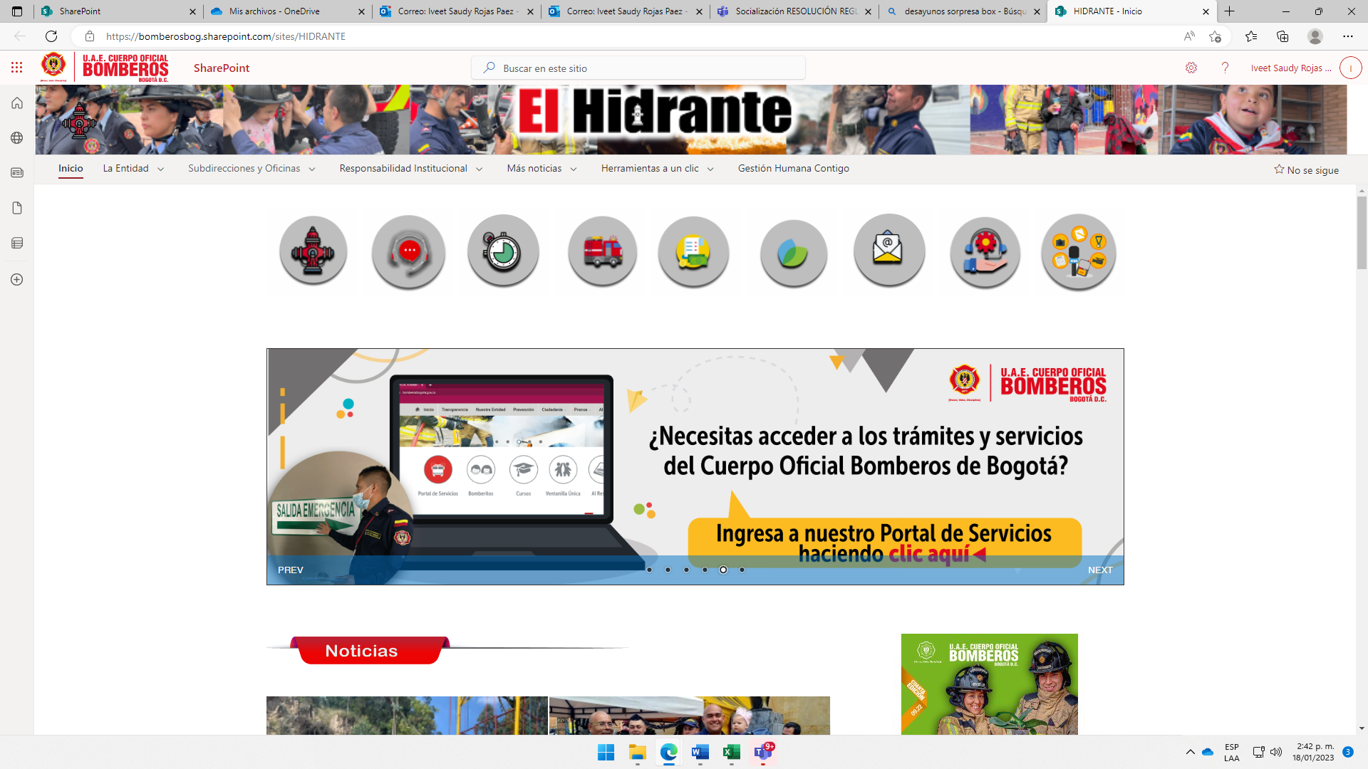

La página web se reestructuró para cumplir con el esquema de publicación acorde a la resolución 1519 de 2020 y toda la información publicada cumplió con criterios de accesibilidad.

Responsabilizarse en la rendición de cuentas
Entendiendo la importancia del fortalecimiento de la relación estado-ciudadano, la entidad realizó sensibilizaciones presenciales con la ciudadanía que participó en la feria de servicios en le edificio Comando el 12 de octubre.

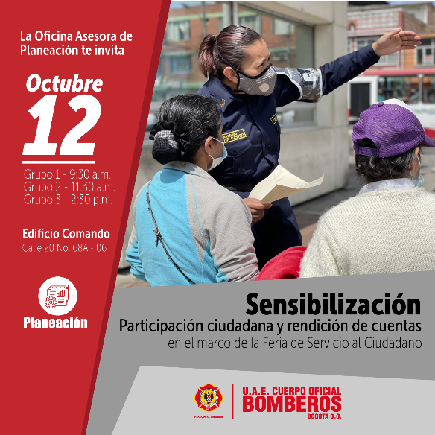

Audiencia pública de rendición de cuentas (julio 2020 – junio 2021)

La audiencia de rendición de cuentas de la Unidad Administrativa Especial Cuerpo Oficial Bomberos de Bogotá de la vigencia 2021, se realizó el día 9 de junio a las 10:00 a.m con trasmisión en vivo por YouTube 883 visualizaciones y 122 usuarios conectados simultáneamente a la trasmisión y Facebook en vivo con 720 visualizaciones y 65 usuarios conectados simultáneamente a la trasmisión, para un total de visualizaciones de 1603.

La audiencia de Rendición de cuentas tuvo una duración de 2 horas 36 minutos 1 segundo, iniciando a las 10:00 a.m. y finalizando a las 12:36 p.m.

YouTube: https://www.youtube.com/watch?v=_1PKPiYzOTA

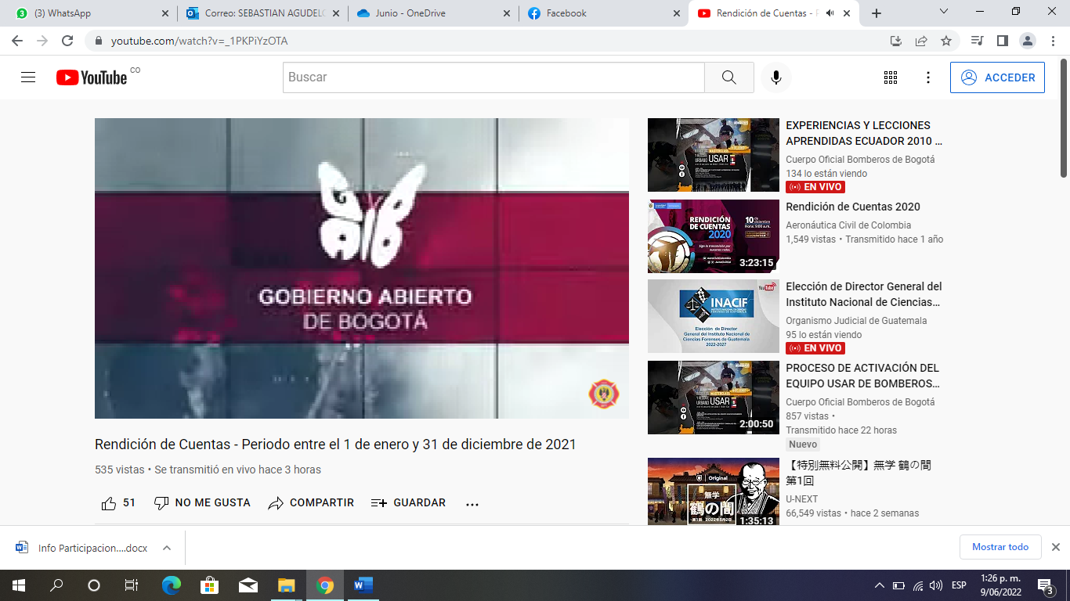

Facebook: https://www.facebook.com/BomberosBogota/videos/1172917413505738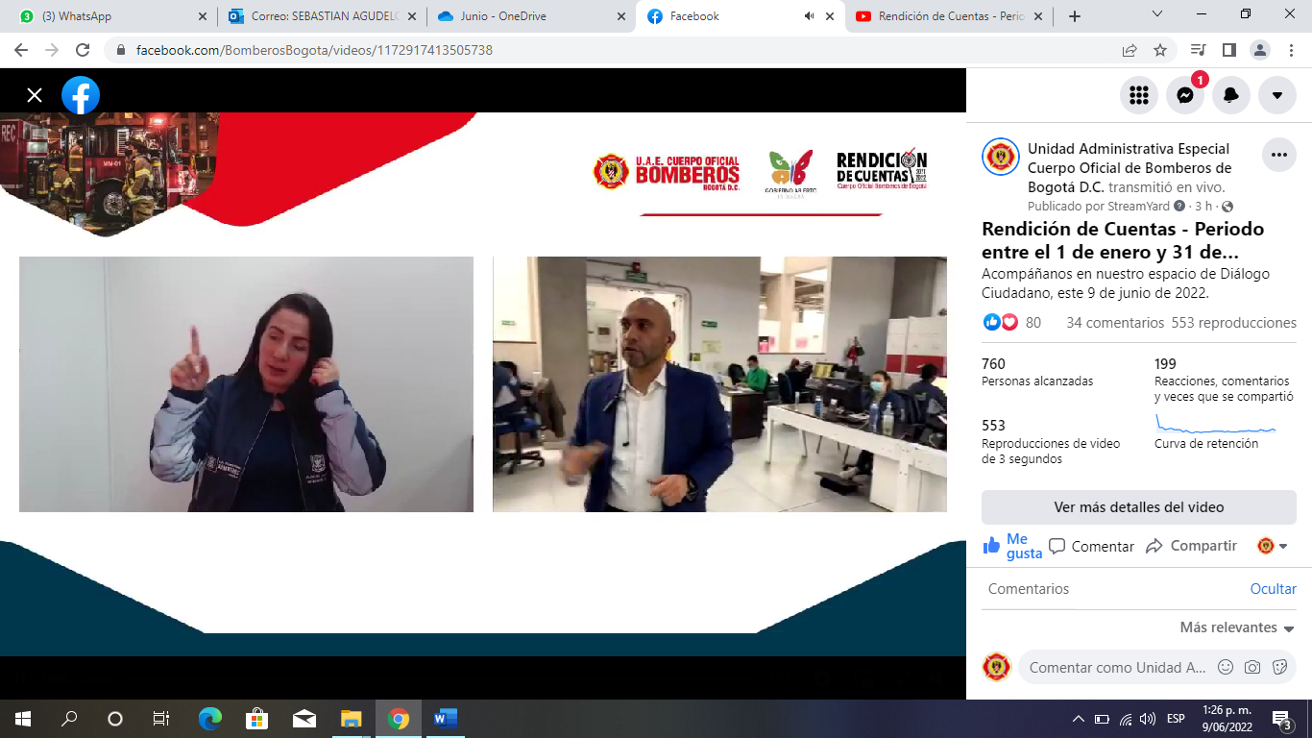

Durante la trasmisión de la audiencia de rendición de cuentas se compartió en varias ocasiones el link de asistencia y el de la encuesta de satisfacción, de tal forma que se enterara a la ciudadanía en diferentes momentos. A continuación toma de pantallas del mensaje en el chat y donde también se puede evidenciar que en todo momento se contó con el apoyo de la intérprete de lenguaje de señas, de tal forma que este fuera un espacio inclusivo.
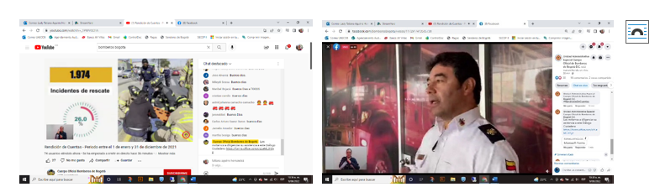

Diagnóstico del avance en la implementación de la Ley de Transparencia.

En la vigencia 2022, la entidad garantizó que la información de la gestión se publicara garantizando criterios de accesibilidad y cumpliendo con los lineamientos de la resolución 1519 de 2020 del MINTIC. Por lo anterior, la entidad presentó el índice de Transparencia Activa ante la Procuraduría de la Nación con un reporte de en el autodiagnóstico de 100/100 y un puntaje en la primera auditoría de 98/100, ajustándose los elementos señalados para lograr el 100/100.
Además, se lograron los siguientes avances en esta política:
- Aprobación del Plan de Datos Abiertos
- Realización de 2 ejercicios de aprovechamiento de datos abiertos con la ciudadanía y grupos de valor en alineación con el Plan de Gobierno Abierto
- Actualización de la matriz de activos de información e identificación de los activos críticos de información.
Así mismo, se realizaron 7 sesiones de sensibilización y socialización en lo relacionado con las características de accesibilidad de la información publicada y los contenidos de dichos documentos con los servidores y contratistas de la entidad.

RESPONSABLE
De acuerdo con la ley 1474 de 2011, el cumplimiento del Plan Anticorrupción y atención a la ciudadanía será responsabilidad de cada una de las dependencias, servidores y colaboradores de la Unidad Administrativa Especial Cuerpo Oficial Bomberos de Bogotá.
Atendiendo el esquema de líneas de defensa de la entidad, todos los servidores y contratistas desde el autocontrol y la autogestión son responsables de las tareas a cargo definidas en los seis componentes, la Oficina Asesora de Planeación como segunda línea de defensa realizará monitoreo y acompañamiento a la ejecución y cumplimiento de metas, la Oficina de Control Interno, como tercera línea de defensa realizará seguimiento cuatrimestral al plan, publicando el respectivo informe en la página web en el siguiente enlace: https://www.bomberosbogota.gov.co/transparencia/control/informes-seguimiento-paac y el Comité Institucional de Gestión y Desempeño como línea estratégica, define y aprueba la estrategia, así como toma decisiones a partir del informe que se presente de su ejecución.

OBJETIVOS DEL PLAN ANTICORRUPCIÓN Y DE ATENCIÓN AL CIUDADANO

Objetivo General

Fortalecer la lucha anticorrupción y la mejora en la atención a la ciudadanía en la Unidad Administrativa Especial Cuerpo Oficial Bomberos de Bogotá en el 2023, a través de actividades en gestión de riesgos de corrupción, racionalización de trámites, rendición de cuentas, transparencia y acceso a la información, servicio a la ciudadanía, integridad y gestión de conflictos de interés.

Objetivos específicos

- Gestionar los riesgos de corrupción de la UAECOB para evitar su materialización
- Ofrecer espacios de rendición de cuentas e interacción con la ciudadanía
- Mejorar la atención al ciudadano con canales de atención que faciliten el acceso del usuario a los servicios que presta la entidad
- Poner a disposición de la ciudadanía y grupos de interés, la información pública que genera la entidad con criterios de transparencia y accesibilidad de acuerdo a la ley 1714 de 2014 y a la resolución 1519 de 2020.
- Fomentar la política y el código de integridad en los servidores y contratistas de la entidad.
- Dar continuidad a la gestión de conflictos de interés con los servidores y contratistas de la entidad.

ALCANCE
El Plan Anticorrupción y Atención al Ciudadano, PAAC, 2023, inicia con la formulación de los seis componentes, contando con la consulta de la participación ciudadana, continúa con su implementación, monitoreo y seguimiento cuatrimestral y finaliza con su evaluación, se aplica a todos los procesos y compromete a todos los funcionarios y contratistas de la entidad.

COMPONENTES DEL PLAN ANTICORRUPCIÓN Y ATENCIÓN AL CIUDADANO

En cumplimiento de la ley 1474 de 2011 y siguiendo la metodología establecida para la construcción de este instrumento de planeación, contenida en la guía “Estrategias para la construcción del plan anticorrupción y atención al ciudadano, Versión 2”, a continuación se presentan los seis componentes que integran el PAAC de la UAECOB.

Gestión de riesgos de corrupción

La gestión de los riesgos de corrupción de la UAECOB, se encuentra enmarcada en los lineamientos entregados por el Departamento de la Función Pública a través del documento Guía de administración del riesgo y diseño de controles en entidades públicas, versión 5.
Por lo que las actividades aquí formuladas están encaminadas a la apropiación de la política de gestión del riesgo y al control de los riesgos identificados por los procesos para evitar su materialización.
Tabla 3 Componente Gestión del riesgo de corrupción
Subcomponente | Actividad | Meta/Producto | Responsable | Fecha Inicio  (mm/dd/aa) | Fecha Final  (mm/dd/aa)
1. Política de Administración de Riesgos de Corrupción | 1. Desarrollar una campaña de socialización de la metodología aplicada para la administración de riesgos, dirigida a los funcionarios de la entidad | Una (1) campaña de socialización ejecutada | Oficina Asesora de Planeación | 1/04/2023 | 30/11/2023
2. Construcción del Mapa de Riesgos de Corrupción | 1. Actualizar el mapa de riesgos de corrupción institucional y los controles asociados a los mismos, de acuerdo con la metodología adoptada | Mapa de Riesgos de corrupción actualizado | Oficina Asesora de Planeación | 1/02/2023 | 15/12/2023
3. Consulta y divulgación | 1. Publicar en la página web de la UAECOB, el mapa de riesgos de Corrupción de la vigencia | Mapa de Riesgos de corrupción publicado | Oficina Asesora de Planeación | 1/01/2023 | 31/12/2023
4. Monitoreo y revisión | 1. Divulgar el seguimiento al mapa de riesgos de corrupción | Dos (2) informes de seguimiento al mapa de riesgos de corrupción y publicarlos en página WEB | Oficina Asesora de Planeación | 1/01/2023 | 30/12/2023
5. Seguimiento | 1. Seguimiento de la segunda línea de defensa al mapa de riesgos de corrupción | Dos (2) seguimientos al mapa de riesgos de corrupción | Oficina Asesora de Planeación | 1/01/2023 | 30/12/2023
 | 2. Realizar el seguimiento y evaluación a la implementación y avances del PAAC y Mapa de Riesgos de Corrupción. | Evaluar el avance y cumplimiento del PAAC durante la vigencia  Publicación en la página WEB del informe | Oficina de Control Interno | 2/01/2023 | 29/12/2023
 | 3. Verificar la elaboración y publicación del Plan Anticorrupción y Atención al Ciudadano PAAC. | Realizar seguimiento a la publicación del PAAC.  Pantallazos de publicación en la página web del PAAC. | Oficina de Control Interno | 1/02/2023 | 31/03/2023

Racionalización de trámites

La entidad no realizará acciones de racionalización de trámites para el 2023 ya que la OPA inscrita en el SUIT ya tuvo las mejoras de racionalización durante la vigencia 2022 y ya se encuentra digitalizada
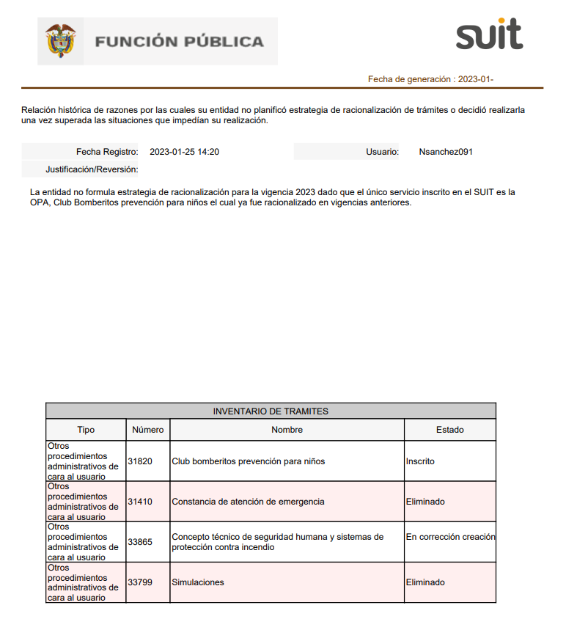

Rendición de cuentas

Para la entidad es importante fortalecer el relacionamiento con la ciudadanía por lo que la estrategia de rendición de cuentas se enfoca en la entrega de información constante sobre la gestión y el quehacer institucional y la apertura de espacios de interacción con enfoque de género y diferencia abordando los temas de interés identificados tanto en lo misional, como en los servicios ciudadanos. Esta estrategia se responde a los retos del modelo de gobierno abierto del plan de desarrollo distrital, “Un nuevo contrato social y ambiental para la Bogotá del siglo XXI”.
La formulación de este componente atendió los lineamientos del Manual único de rendición de cuentas, MURC, de la Función Pública, los requisitos de la directiva 005 de 2020 de la Alcaldía Mayor y se generó a partir de mesas de trabajo con el equipo técnico de rendición de cuentas y participación ciudadana de la entidad de donde resultaron las actividades de los 4 subcomponentes: 1. Información adecuada para la rendición de cuentas, se propone realizar ejercicios de divulgación de información, disponibilidad de datos abiertos y cualificación del ejercicio de participación ciudadana y rendición de cuentas; 2. Ejercicios de diálogo con los actores y grupos de interés, encuentros con la ciudadanía, los grupos de interés y los servidores y contratistas de la entidad y la realización de una audiencia pública de rendición de cuentas; 3. Responsabilizarse de la rendición de cuentas, la publicación de respuestas a las preguntas realizadas en los ejercicios de diálogo y generar incentivos a través de una trivia o reto virtual y el 4. Evaluación y retroalimentación a la gestión institucional, se realizará monitoreo y acompañamiento a la ejecución de esta estrategia por la Oficina Asesora de Planeación, como parte de su rol de segunda línea de defensa y seguimiento al cumplimiento a los mecanismos de Participación Ciudadana establecidos por la entidad y de concordancia con el Decreto 371/2010 por la Oficina de Control Interno.
Tabla 5 Componente Rendición de cuentas
Subcomponente | Actividades | Meta/Producto | Responsable | Fecha Inicio  (mm/dd/aa) | Fecha Final  (mm/dd/aa)
Subcomponente 1 | 1. Realizar diez (10) acciones de divulgación de resultados con la ciudadanía, grupos de valor y partes interesadas | Post en redes sociales, comunicados de prensa, sitio web y lives | Dirección (Comunicaciones y prensa) | 1/02/2023 | 31/12/2023
Información adecuada para la rendición de cuentas  Información de calidad y en lenguaje comprensible | 2. Realizar dos (2) campañas para la ciudadanía, funcionarios y los contratistas de la UAECOB, enfocada en el tema de anticorrupción | 2 campañas a través de distintos medios (1 por semestre) | Dirección (Comunicaciones y prensa) | 1/03/2023 | 30/11/2023
 | 3. Generar información de interés para servidores y contratistas con peridiocidad semanal a través de los medios internos | 120 publicaciones al año (10 por mes) | Dirección (Comunicaciones y prensa) | 1/01/2023 | 31/12/2023
 | 4. Divulgar semanalmente información sobre la gestión de la UAECOB a través del informativo Bomberos Hoy, videos y post en redes sociales. | 50 publicaciones en el noticiero Bomberos Hoy (4 por mes) | Dirección (Comunicaciones y prensa) | 1/01/2023 | 31/12/2023
Subcomponente 2 | 1. Gestionar un plan de reuniones entre el Director de la entidad y los líderes de las estaciones generando gerenciamiento territorial y diálogos internos | 4 reuniones de grupos primarios (1 por trimestre) | Dirección (Comunicaciones y prensa) | 1/02/2023 | 30/11/2023
 | 2. A través de canales digitales y reuniones generar seis (6) diálogos con servidores | 6 diálogos con servidores | Dirección (Comunicaciones y prensa) | 1/02/2023 | 30/11/2023
Ejercicios de diálogo con los actores y grupos de interés.  Diálogo de doble vía con la ciudadanía y sus organizaciones | 3. Aprovechamiento de los conjuntos de datos abiertos por parte de los ciudadanos: Una vez por semestre, realizar ejercicios de aprovechamiento de datos abiertos que contribuyan a mejorar productos o servicios, fortalecer la rendición de cuentas, mejorar la participación ciudadana y fomentar la innovación pública por parte de la entidad y del Distrito en general. | 2 ejercicios de aprovechamiento de datos | OAP- Gestión Tics | 1/01/2023 | 15/12/2023
 | 4. Realizar acciones en redes sociales que propician un diálogo en doble vía con la ciudadanía y los grupos de interés | 6 ejercicios de diálogo con la ciudadanía y grupos de interés | Oficina Asesora de Planeación (Cooperación) y Dirección (Comunicaciones y prensa) | 1/02/2023 | 31/12/2023
 | 5. Audiencia pública participativa de rendición de cuentas | 1 audiencia pública de rendición de cuentas | Dirección  Oficina Asesora de Planeación | 15/02/2023 | 30/06/2023
 | 6. Espacios de diálogo y rendición de cuentas con la ciudadanía que asiste a la oficina de atención ciudadana "Un café con Bomberos de Bogotá" | 9 diálogos "Un café con Bomberos de Bogotá" | Oficina Asesora de Planeación / Subdirección de Gestión Corporativa - Servicio a la ciudadanía | 1/02/2023 | 30/11/2023
Subcomponente 3  Responsabilizarse en la rendición de cuentas | 1. Publicación en la página web de las respuestas a las preguntas formuladas en el marco de los ejercicios de rendición de cuentas | Una (1) actualización en el año, de las respuestas efectivas a la ciudadanía sobre RdC | Dirección (Comunicaciones y prensa) | 1/07/2023 | 30/09/2023
Responder por los resultados de la gestión definiendo o asumiendo mecanismos de corrección o mejora en sus planes institucionales para atender los compromisos y evaluaciones identificadas en los espacios de diálogo | 2. Diseñar y ejecutar trivias con los ciudadanos y grupos de valor y partes interesadas de conocimientos sobre la entidad, su misionalidad, logros y retos | 2 trivias de conocimientos sobre la entidad (1 por semestre) | Dirección (Comunicaciones y prensa) | 1/02/2023 | 30/11/2023
Subcomponente 4 | 1. Realizar monitoreo y acompañamiento trimestral al ejercicio de rendición de cuentas (Segunda línea de defensa) | Mesas de trabajo con los responsables de la estrategia de rendición de cuentas | Oficina Asesora de Planeación | 1/03/2023 | 30/11/2023
Evaluación y retroalimentación a la gestión institucional | 2. Realizar seguimiento al cumplimiento a los mecanismos de Participación Ciudadana establecidos por la entidad y de concordancia con el Decreto 371/2010. | "Adelantar un (1) seguimiento a los mecanismos de participación y rendición de cuentas a la ciudadanía. | Oficina de Control Interno | 1/06/2023 | 29/09/2023

Mecanismos para mejorar la atención a la ciudadanía

Este componente contempla las actividades diseñadas para mejorar el servicio de atención a la ciudadanía, las cuales se enmarcan en la Política de Servicio a la Ciudadanía de la tercera dimensión: Gestión con valores para resultados, “ventanilla hacia afuera”, que se refiere al fortalecimiento de la relación estado-ciudadanía, el cual busca garantizar una gestión pública que dé respuesta a las necesidades y expectativas de la comunidad con transparencia, prontitud, calidad y eficiencia. Lo cual está alineado en el Plan Estratégico Institucional 2020-2024, con el pilar estratégico: Fortalecimiento Institucional- Confianza – y el objetivo estratégico: aumentar la efectividad de los servicios ofrecidos (usuarios internos y externos).
Tabla 6 Componente Servicio a la ciudadanía
Subcompenente | Actividades | Meta/Producto | Responsable | Fecha Inicio  (mm/dd/aa) | Fecha Final  (mm/dd/aa)
Subcomponente 1 | 1. Definir las categorías, rangos o fases de madurez del portal de servicios | 1 diagnóstico de necesidades de parametrización del portal de servicios | Subdirección de Gestión del Riesgo  Subdirección de Gestión Corporativa - Servicio a la ciudadanía  Oficina Asesora de Planeación - Tecnología | 21/03/2023 | 29/04/2023
Estructura Administrativa y Direccionamiento estratégico | 2. Identificar y definir las oportunidades o aspectos de parametrización del portal de servicios | Plan de parametrizacion y desarrollo del portal de servicio (niveles de madures esperados y fases de los mismos) | Subdirección de Gestiòn del Riesgo  Subdirección de Gestión Corporativa - Servicio a la ciudadanía  Oficina Asesora de Planeación - Tecnología | 2/05/2023 | 31/1/2023
 | 3. Realizar estudios de caso que permitan generar opciones de solución inmediata al cudadano | Actas de análisis de estudios de casos que soliciten soporte técnico | Subdirección de Gestiòn del Riesgo  Subdirección de Gestión Corporativa - Servicio a la ciudadanía | 1/03/2023 | 30/11/2023
Subcomponente 2 | 1. Revisar y actualizar la página web en la sección de trámites y servicio a la ciudadanía | Sección de trámites y servicio a la ciudadanía actualizada en la página web institucional con la información de servicios | Subdirección de Gestión Corporativa - Servicio a la ciudadanía  Oficina de prensa | 1/03/2023 | 30/11/2023
Fortalecimiento de los canales de atención | 2. Creación e impresión de código QR para cada vehículo y estación con el propósito de conocer la percepción de la ciudadanía sobre la entidad | 128 códigos QR de acceso a la encuesta de percepción de la ciudadanía | Oficina Asesora de Planeación - Tecnología  Subdirección de Gestión Corporativa - Servicio a la ciudadanía | 1/02/2023 | 15/05/2023
 | 3. Desarrollar un módulo editable en el sistema de atención de turnos que permitan la caracterización de la población | Modulo editable para incluir La caracterización de la población en el sistema de atención de turnos | Oficina Asesora de Planeación - Tecnología | 1/02/2023 | 30/03/2023
Subcomponente 3 | 1.Realizar espacios de sensibilización en servicio a la ciudadanía con enfoque de género, enfoque diferencial y poblacional | 3 espacios de sensibilización en servicio a la ciudadanía en la entidad | Subdirección de Gestión Corporativa - Servicio a la ciudadanía  Oficina de Talento Humano | 1/02/2023 | 30/11/2023
Talento Humano | 2. Coordinar jornada de lenguaje claro | Una (1) jornada de lenguaje claro | Subdirección de Gestión Corporativa - Servicio a la ciudadanía | 1/04/2023 | 30/06/2023
Subcomponente 4 | 1.Actualización del Procedimiento y Guía de portal de servicios, que contenga controles y alertas | Procedimiento y Guía actualizados con los controles y alertas | Subdirección de Gestión del Riesgo  Subdirección de Gestión Corporativa - Servicio a la ciudadanía | 15/01/2023 | 30/04/2023
Normativo y procedimental | 2. Aprobar, publicar y divulgar el manual del usuario | Manual del usuario publicado y divulgado | Subdirección de Gestión del Riesgo  Subdirección de Gestión Corporativa - Servicio a la ciudadanía | 15/01/2023 | 30/04/2023
Subcomponente 5 | Conformación del equipo técnico de relacionamiento con la ciudadanía, que apoye al Comité de Gestión y Desempeño con la implementación de las Políticas | Conformación del equipo técnico de relacionamiento a través de acta del Comité de Gestión y Desempeño | Oficina Asesora de Planeación  Subdirección de Gestión del Riesgo  Subdirección de Gestión Corporativa - Servicio a la ciudadanía | 2/02/2023 | 30/06/2023
Relacionamiento con la ciudadanía | Incluir en el proceso de medición de satisfacción ciudadana preguntas sobre el portal de servicios | Resultados de encuestas de satisfacción ciudadana | Subdirección de Gestión Corporativa - Servicio a la ciudadanía  Subdirección de Gestión del Riesgo | 1/02/2023 | 30/10/2023
 | Diseñar y publicar herramienta interactiva sobre el uso del portal de servicios | Una (1) cartilla interactiva sobre el uso del portal de servicios | Subdirección de Gestión Corporativa - Servicio a la ciudadanía  Subdirección de Gestión del Riesgo  Oficina de prensa | 1/03/2023 | 30/06/2023

Mecanismos para la transparencia y el acceso a la información

Este componente contiene las actividades que buscan garantizar el acceso a la información pública con criterios de accesibilidad, cumpliendo los criterios de la ley 1712 de 2015 y la resolución 1529 de 2020.
Se estructura en los subcomponentes: transparencia de la información activa (publicidad y divulgación), transparencia de la información pasiva (enfocada a la obligación que tiene la entidad de responder las solicitudes hechas por la ciudadanía a través de los mecanismos establecidos por la ley), implementación de instrumentos de gestión documental de acuerdo con los lineamientos del Archivo General de la Nación.
Tabla 7 Componente transparencia y acceso a la información pública
Subcomponentes | Actividades | Meta/Producto | Responsable | Fecha Inicio  (mm/dd/aa) | Fecha Final  (mm/dd/aa)
Subcomponente 1 | 1. Actualizar el inventario de activos de información para publicación en la página web | Inventario de activos de información actualizado | Oficina Asesora de Planeación/Oficial de Seguridad de la Información | 1/02/2023 | 30/12/2023
 | 2. Identificar los activos de información críticos y los riesgos asociados a cada uno para cada proceso | Identificación de activos de información y riesgos digitales de la entidad en los procesos. | Oficina Asesora de Planeación/Oficial de Seguridad de la Información | 1/02/2023 | 30/12/2023
Lineamientos de Transparencia Activa | 3. Realizar seguimiento a la publicación del consolidado de los activos de información en la página web | Soporte actualización en página web de la publicación de activos de información | Oficina Asesora de Planeación/Oficial de Seguridad de la Información | 1/02/2023 | 30/12/2023
 | 4. Adoptar el Modelo de Seguridad y Privacidad de la Información (MSPI) recomendado por MINTIC, que contempla la implementación de los estándares ISO 27001:2013 y de Ciberseguridad que contempla los estándares ISO27032:2012 | Lograr en la herramienta "Instrumento de Evaluación MSPI" de MINTIC un nivel de madurez "Administrado y medible". | Oficina Asesora de Planeación/Oficial de Seguridad de la Información | 1/02/2023 | 30/12/2023
 | 5. Diseñar la política de transparencia de la Unidad Administrativa Especial Cuerpo Oficial de Bomberos de Bogotá | Una (1) política de transparencia | Oficina Asesora de Planeación | 1/02/2023 | 30/06/2023
 | 6. Realizar un “firmatón” del acuerdo de confidencialidad de la información. | Una (1) jornada de firmas del acuerdo de confidencialidad adoptado por la UAECOB | Oficina Asesora de Planeación | 1/02/2023 | 30/06/2023
 | 7. Revisar inventario de trámites en SUIT y realizar las inclusiones, modificaciones o eliminaciones a que haya lugar. | Informe de gestión de revisión de inventarios en SUIT | Oficina Asesora de Planeación / Subdirección de Gestión del Riesgo | 1/02/2023 | 30/11/2023
Subcomponente 2  Lineamientos de Transparencia Pasiva | 1. Elaborar y publicar mensualmente en la página WEB de la Entidad los informes de PQRSD relacionados con los requerimientos allegados a la Entidad a través de los canales oficiales | Doce (12) informes de PQRS elaborados y publicados | Subdirección de Gestión Corporativa - Servicio a la ciudadanía | 1/01/2023 | 30/11/2023
Subcomponente 3 | 1. Actualizar y publicar el índice de información clasificada y reservada en el botón de transparencia de la página web de la entidad. | Actualización el índice de información clasificada y reservada | Oficina Asesora de Planeación/Oficial de Seguridad de la Información | 1/02/2023 | 30/12/2023
Instrumentos de la gestión de la Información | 2. Mantener actualizado el esquema de publicación en la web de la entidad | Esquema de publicación actualizado | Oficina Asesora de Planeación/Oficial de Seguridad de la Información - Dirección (Comunicaciones y prensa) | 1/02/2023 | 30/12/2023
Subcomponente 4  Criterio diferencial de accesibilidad | 1. Incluir lenguaje de señas en el menu de la página web de la entidad, que permita accesibilidad a personas con discapacidad auditiva | GIF de lenguaje de señas página web | Oficina Asesora de Planeación | 3/01/2023 | 31/12/2023
Subcomponente 5  Monitoreo | 1. Elaborar y publicar en la página web de Bomberos Bogotá reporte de acceso de la información pública en el que se especifique: - Número de solicitudes recibidas. - Número de solicitudes que fueron trasladadas a otra entidad. - Tiempo de respuesta a cada solicitud. - Número de solicitudes en las que se negó el acceso a la información pública. | Cuatro (4) Reportes de solicitudes de información pública | Subdirección de Gestión Corporativa - Servicio a la ciudadanía | 1/01/2023 | 30/11/2023
 | 2. Realizar monitoreo al cumplimiento de la ley 1712 y 1519 frete a la publicación de contenido en el módulo de transparencia de la página web | Seguimiento bimestral al esquema de publicación (6 seguimientos) | Oficina Asesora de Planeación | 2/01/2023 | 31/12/2023

Iniciativas adicionales: Integridad pública

A continuación, se presentan las actividades que le entidad ejecutará en el 2023 para consolidar la apropiación del código de integridad y sensibilizar a los servidores y contratistas en la actualización de conflictos de interés.
Tabla 8 Componente iniciativas adicionales: integridad
SUBCOMPONENTE/ |  | ACTIVIDAD | META O PRODUCTO | RESPONSABLE | FECHA DE REALIZACION
ETAPA/FASE |  |  |  |  | Inicio | Inicio
 |  |  |  |  | dd/mm/aa | dd/mm/aa
Alistamiento | 1 | Postulación de los Gestores de Integridad | Actas o correos de postulación de los servidores. | Subdirección de Gestión Humana | 15/12/2022 | 15/01/2023
 | 2 | Verificación de cumplimiento de los Gestores de Integridad Postulados lo realiza la SGH | Verificación que los postulados cumplan los requisitos de un gestor de integridad | Subdirección de Gestión Humana | 15/01/2023 | 22/01/2023
Armonización | 1 | Reconocimiento de los Gestores de Integridad mediante acto administrativo | Un (1) acto administrativo actualizado. | Subdirección de Gestión Humana Gestores de Integridad | 23/01/2023 | 31/01/2023
 | 2 | Capacitación a los nuevos Gestores de Integridad | Capacitación a los gestores de integridad reconocidos por acto administrativo | Subdirección de Gestión Humana | 1/02/2023 | 28/02/2023
 | 3 | Sensibilización al personal operativo y administrativo por parte de los Gestores de Integridad | Sensibilización | Subdirección de Gestión Humana. | 1/03/2023 | 30/04/2023
 |  |  |  | Gestores de Integridad
Diagnóstico | 1 | Aplicar encuesta de percepción del Integridad del DAFP | Aplicación de Herramienta | Subdirección de Gestión Humana | 01/07/2023 | 31/07/2023
 | 2 | Análisis de los resultados de la Aplicación de la Encuesta | Informe de Resultados | Subdirección de Gestión Humana | 01/08/2023 | 15/08/2023
Implementación | 1 | Realizar seguimiento a la actualización de conflicto de interés por parte de los servidores de la Entidad. | Verificar en la plataforma de SIDEAP la actualización de la declaración de conflicto de interés. | Subdirección de Gestión Humana. | 1/06/2023 | 31/07/2023
 | 2 | Realizar durante la vigencia  Generar y socializar campañas en la entidad de sensibilización sobre la importancia de conocer y de declarar conflicto de intereses. | Generar de manera periódica "piezas divulgativas" sobre conflictos de intereses, ya sea vía correo electrónico, por Gestión humana contigo: "Píldoras de información" piezas graficas | Subdirección de Gestión Humana  Desarrollo Organizacional | 15/05/2023 | 31/07/2023
 | 3 | CAMPAÑA  " INTEGRIDAD, TU HACES LA DIFERENCIA"  PLATAFORMAS TECNOLÓGICAS  Contenido sobre valores e integridad | Generar a través de las plataformas tecnológicas la Subdirección de Gestión Humana hacia nuestros funcionarios y ciudadanía publicará contenido sobre integridad y los valores mediante la caja de preguntas  sobre valores e integridad | Subdirección de Gestión Humana  Desarrollo Organizacional | 01/07/2023 | 31/07/2023
 | 3,1 | CAMPAÑA  " INTEGRIDAD, TU HACES LA DIFERENCIA "  PODCAST  Contenido sobre valores e integridad | Se determinarán los tiempos  a través de historias cortas o imágenes o comentarios o entrevistas sobre valores e integridad | Subdirección de Gestión Humana  Desarrollo Organizacional | 01/07/2023 | 15/12/2023
 | 3,2 | CAMPAÑA  " INTEGRIDAD, TU HACES LA DIFERENCIA "  BANNER ENTIDAD  Contenido sobre valores e integridad | A través del Banner generar contenido que permita interactuar con la ciudadanía sobre valores e integridad  Mantener de manera permanente el Banner | Subdirección de Gestión Humana  Desarrollo Organizacional | 01/09/2023 | 30/09/2023
 | 3,3 | CAMPAÑA  " INTEGRIDAD, TU HACES LA DIFERENCIA "  YOUTUBER DE LA INTEGRIDAD Y LOS VALORES | Escoger tres (3) representante de los gestores como imagen para socializar los temas de los valores e integridad | Subdirección de Gestión Humana  Desarrollo Organizacional- Gestores de Integridad | 01/06/2023 | 01/12/2023
 | 3,4 | FORTALECIMIENTO Y VISIBILIZACIÓN DEL BOTON INTEGRIDAD | Mensual o bimensualmente se generará un contenido que será preparado por uno de los gestores persona seleccionada ya sea operativo o administrativo.  Ajustar la imagen del Botón en la intranet para que sea más visible y de fácil acceso | Subdirección de Gestión Humana. | 01/02/2023 | 01/12/2023
Seguimiento y evaluación | 1 | APLICACIÓN DE LA ENCUESTA DE INTEGRIDAD DEL DAFP | Aplicación de herramienta y análisis comparativo de resultados | Subdirección de Gestión Humana. | 01/12/2023 | 20/12/2023

EJERCICIO DE CONSULTA Y PARTICIPACIÓN

La Unidad Administrativa Especial Cuerpo Oficial de Bomberos Bogotá, respetuosa de la ley y de los lineamientos para la construcción del Plan Anticorrupción y Atención al Ciudadano, realizó un ejercicio de consulta y participación sobre el proyecto de PAAC en su versión preliminar desde el 29 de diciembre hasta el 17 de enero de 2023.
Se realizó divulgación del Plan a través de la página web de la entidad, Portal web institucional Bomberos Bogotá, con un acceso desde la página principal. Asimismo, se envió por correo electrónico a referentes de las partes interesadas identificadas y a los servidores públicos y contratistas de la entidad.
Así mismo, dentro de los mecanismos de participación ciudadana se dispuso de un formulario con información de cada componente para incentivar la participación y retroalimentación de la ciudadanía y grupos de interés en el enlace Formulario Construcción Plan Anticorrupción y Atención al Ciudadano 2023 el cual se divulgó por la página web, el botón participa y redes sociales de la entidad.

La Unidad Administrativa Especial Cuerpo Oficial Bomberos de Bogotá está comprometida con la lucha contra la corrupción y la mejora en la atención al servicio a la ciudadanía por lo que es muy importante conocer la opinión de la ciudadanía, puede escribirnos al correo gestionydesempeño@bomberosbogota.gov.co para realizar comentarios sobre este documento.

DOCUMENTOS RELACIONADOS

CÓDIGO | DOCUMENTO
SC-PR01-MN01 | Manual de Servicio a la Ciudadanía
GT-PL08 | Plan de integridad

CONTROL DE CAMBIOS

VERSIÓN | FECHA | DESCRIPCIÓN DE LA MODIFICACIÓN
01 | 23/01/2023 | Creación de documento
02 | 29/03/2023 | Actualización con ajustes en actividades de los componentes de rendición de cuentas y mejora a la atención de la ciudadanía

Directiva 005 de 2020, Alcaldía Mayor de Bogotá

